量子物理的發展和牛頓力學以及相對論不同，它不是由單獨幾個天才型的人物所獨創出來的理論；它沒有太多令人匪夷所思、靈光乍現的意外發現。量子物理是經由許多物理學家在一片黑暗中漫自摸索，經歷許多的錯誤猜想、不成熟的理論，最後才逐漸形成一個看似合理的理論雛形。然而在這理論背後，又隱藏了許多歷史上著名的爭辯，那些看似科學卻又富含哲學的思想，直到到現在仍然讓許多人摸不著頭緒。
然而現在我們所見到的量子物理，都是經過數十年來眾多物理學家整理之後，所呈現出來最美麗的結果。許多理論的架構已經不是當初原創者所發明的模樣。教科書為了邏輯順序的需要，許多最初的想法都被斷章取義，取而代之的是一套完整嚴密的推理過程。而這篇文章主要就是想探索量子理論的最原始模樣，重新檢視量子力學史上具有重要地位的文獻。這些論文中，不時充滿著矛盾與錯誤的觀念，然而這些卻都是在建立理論過程中不可或缺的一環。
第一篇論文是普朗克(Max Karl Ernst Ludwig Planck)的黑體輻射能量分布理論。普朗克被後世尊稱為量子物理之父，就是因為在這篇文章中他首次提出粒子能量量子化的觀念。當時黑體輻射一直是物理學界爭論已久的議題。偉恩(W. Wein)與瑞利(B. Rayleigh)都分別提出一道黑體輻射的頻譜強度公式，他們分別是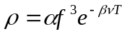與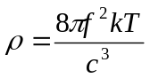。然而這兩道公式卻分別只適用於長波長與短波長的區域，而且這兩道公式的推導一直頗受爭議。
普朗克是研究熱力學出生的，他在大學畢業不久之後就開始研究黑體輻射的問題。1900年十月，他首先在德國柏林物理學會向在場的物理學家公佈他的發現：他利用一點數學技巧，巧妙的湊出一個可以完美符合黑體輻射頻譜強度的公式。同年的十二月，普朗克又再度站在在德國柏林物理學會的講台上。這次他發表的就是黑體輻射公式的推導。普朗克先從一個系統的熱力學性質出發，他說，像黑體這樣的系統可以看做是很多簡諧振子的集合，不同的簡諧振子頻率可能不同，所以我們先只看頻率是的振子，假設這樣的振子一共有個，那麼如果這個振子在做均勻的簡諧振盪，那麼每個振子的能量都會相同，而且此時系統的熵為0。但如果這些振子在震盪過程中有一些微擾，那麼每顆振子的能量就可能不同了，此時系統因亂度增加，所以熵大於零。假設每顆振子的平均能量和平均熵分別為和，則系統總能量和熵的總和就分別是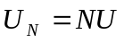以及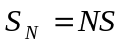。接下來，由波茲曼關係式得知，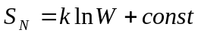，其中是這個振子擁有總能量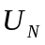的可能數。
接下來的工作就是把求出。普朗克說：「為了找出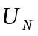分布於這個粒子的各種可能排列方式，我們必須假設不是連續的數值，也就他不能被無窮分割。只能是某種基本單位的整數倍，我們稱這個基本單位為『能量子(Energieelement)』。」Energieelement是德文，顧名思義，就是能量的元素。由這個假設可知系統的總能量為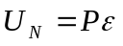，其中是一個很大的正整數。把這個基本能量分布於個粒子中的排法數是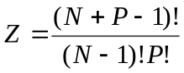。將Z取對數之後再取適當常數可得到
再由與兩式，將上式提出後可得
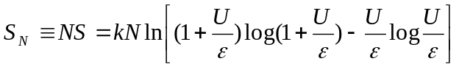。 (1)
以上是普朗克論文的第一部份，裡面包含了他最令人稱著的量子假設，然而我們要注意，普朗克在文章中從頭到尾都沒有提示出他是如何會有這樣的想法，普朗克事後堅稱他自己也不明白能量為何會量子化，量子化的假設只是因為最後可以得到正確的輻射公式。
接著普朗克對塞森(M. Thiessen)形式的偉恩位移定律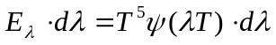做變數變換，把全部換成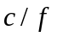，所以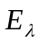會變成的函數。為了避免混淆，我們將改寫成，而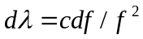，所以賽森關係式可改寫成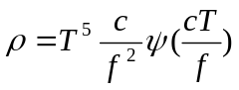。可是克希荷夫-勞克修斯定律指出，黑體輻射的功率和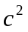成反比，所以輻射能量密度又可以改寫成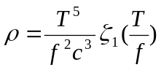，其中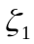是一個與無關的普世函數(universal function)。如果再令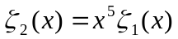，上式還可以再化簡成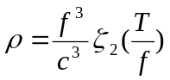。最後因為能量是由電磁波的形式放射，所以利用電磁波在空腔中的簡併態公式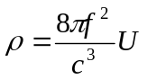和上式對照，可以得到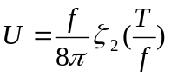，或者可再簡便一些，將上式取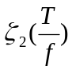的反函數，可以得到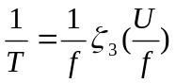，其中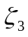也是一個普世函數。最後由熱力學基本公式，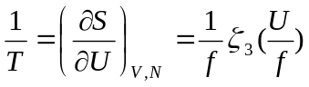，對U積分後可得
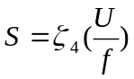 (2)
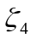仍舊是普世函數。
上面不斷的利用變數變換以及以不斷的引進新的普世函數，目的只是要化簡數學運算，讓幾個重要的變數，如、以及之間的關係能夠更加清楚的表示。到這裡，普朗克的黑體輻射公式已經呼之欲出了！觀察(1)(2)式，不難看出正比於，所以令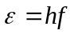，而(1)式就變成
再利用一次熱力學基本公式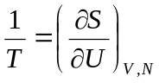，對上式微分可得
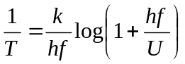， 即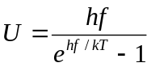
到這裡我們看到普朗克已經成功的推出正確的簡諧振子平均能量。不但如此，系統能量密度即為
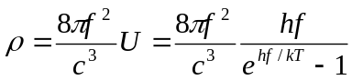。 (3)
或改回以波長為變數
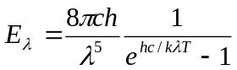 (4)
這就是普朗克著名的黑體輻射密度公式，它不但在長短波近似之下可以推導出偉恩和瑞利的結果，更重要的是它可以完全符合實驗所測量出來的數據圖形。
論文第三部份是在找出普朗克常數以及波茲曼常數的精確數值。由克爾伯(F. Kurlbaum)1898年的實驗數據，每單位面積時間裡黑體輻射能量在溫度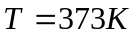與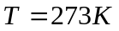的差值為
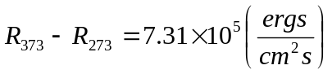
而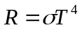，所以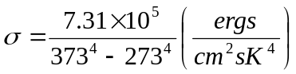。而由(3)式，將代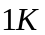，並把所有頻率所貢獻的輻射都積分起來：
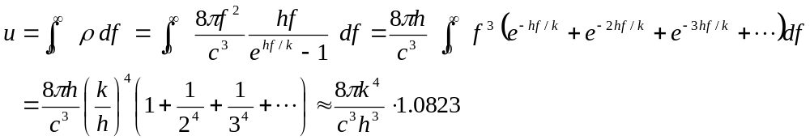
又與的關係為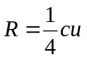，故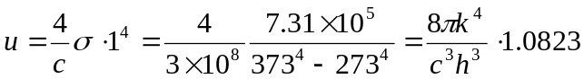。由上式可以得出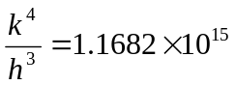。
最後由偉恩位移定律，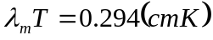，而賽森形式的偉恩位移定律又知道這個常數就是(3)式對微分：
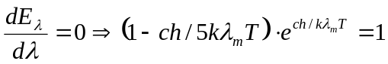，得 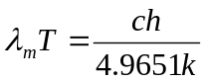。所以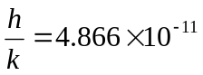。
既然知道，，馬上就可以推出
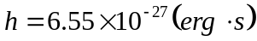以及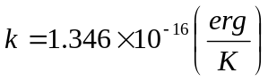
至此，普朗克也成功的推測出兩個重要的物理常數，和的數值。
這篇論文後世的評論有褒有貶，大部分人都認為最後的公式幾乎是拼湊出來的。但是我覺得雖然公式的推導不是那麼的簡潔一貫，然而普朗克提出了最重要的量子觀念以及熵的數學表示式，如果沒有這兩點，光從幾道熱力學公式也沒辦法推出正確的黑體輻射能量密度關係。即令如此，普朗克也有觀念錯誤的地方，例如普朗克假設黑體輻射出的電磁波是因為組成黑體的原子做簡諧震盪所激發出來的，不同頻率的簡諧振子貢獻出不同頻率的電磁波，而這個頻率可以從到無窮大。然而，從德拜的晶體比熱理論，我們知道任何週期性晶體都有震盪最大截止頻率。想像一個由許多相同彈簧串聯起來的一維粒子系統，考慮系統的本徵震盪模式，最大的震盪頻率發生於奇數號粒子不動、偶數號粒子震盪(或相反)，這時候震盪中的粒子感受到的等效彈力常數是一個彈簧的兩倍，所以頻率會最大，除此之外的震盪模式頻率都會比較小。但是普朗克的理論卻認為每個簡諧振子之間沒有交互作用、而且彈力常數可以從0到無窮大，這是明顯有問題的。更明確的說，普朗克所計算到的能量和熵其實並不是組成黑體粒子所擁有的，而是空腔中電磁波的能量和熵的特性，電磁波本身不會有最大截止頻率，每種頻率的電磁波都有可能出現。雖然文章中有一點小瑕疵，但普朗克這篇論文在量子物理史上的貢獻與地位，仍然是無法動搖的。他帶給人們一個全新的觀念，一個普朗克本身也無法相信的觀念。即使在普朗克發表論文數十年之後，他仍然不斷思考要如何不用量子論來解釋量子現象。量子論的發展一路上崎嶇坎坷，連他的創始人都不想承認它的誕生，但是他卻仍然屹立不搖，而成為現代物理學中解釋原子尺度現象的最佳模型，似乎冥冥中有天意？

愛因斯坦大約在1905看到普朗克的黑體輻射論文，他對這種量子的觀念非常感興趣。於是他在往後的幾年也發表了幾篇探討黑體輻射問題的論文。愛因斯坦的觀點和普朗克不同，愛因斯坦很喜歡用動力學的觀點來解釋輻射問題。他在1905年一篇發表在Annalen der Phsik雜誌的文章提到，空腔中因為有原子、有電子，而電子就像附著在原子上的一個震盪體，和原子一樣具有比熱、可以傳導能量，而電磁波就是藉由電子和其他原子之間的交互作用來傳遞。所以在愛因斯坦的想法裡，黑體在發出輻射時，其實空腔中是有很多原子電子不停的在快速運動。如果電子和原子還沒有傳遞能量時，每一個電子都在原子附近做簡諧振盪，所以每一顆電子的平均能量是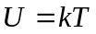。現在電子和原子開始傳遞電磁波，有些電子吸收電磁波、有些放出電磁波，吸收電磁波的電子能量提高、放出電磁波的電子能量降低，然而，我們所看到的黑體輻射是一個穩定平衡的系統，所以吸收和放射兩個過程最終會達到動態平衡，所有電子的平均能量還是。而從普朗克的黑體輻射公式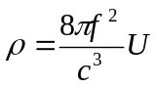可知，如果直接把帶入，就會發現黑體總輻射能量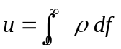發散，所以上面的模型必然有問題。但是如果在普朗克的公式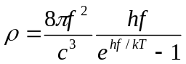中令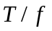很大，則該公式會近似於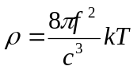，也就是和直接把帶入的結果相同。所以愛因斯坦明確的說，當溫度很高，他的電子原子模型是可以適用的；然而當溫度很低的時候，就必須做一些額外的假設。
愛因斯坦的結論從現在的觀點看來非常直觀，但是在1905的當時，他是第一個首先明確指出普朗克公式的高溫極限其實就是瑞利公式的人。在他論文的後半部分會接著推導出能量量子化的另一種觀點，並且也指出普朗克公式的低溫極限—偉恩公式。
愛因斯坦首先因用偉恩的方法，探討黑體輻射系統的熵。首先黑體輻射系統的特性一定和他的輻射能量密度有關，所以系統的熵應該就是把所有頻率的所貢獻的熵加起來，也就是
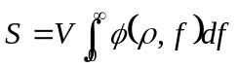 (5)
其中是一個未知的雙變數函數。現在的工作就是讓在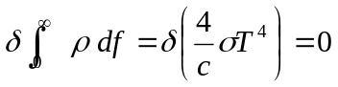的約束條件下求到最大值，進而找出和的關係。利用變分法中的拉格朗日未定係數法，可以將有約束的問題變成無約束問題：
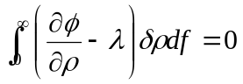
注意積分中ｆ是固定的，所以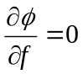。
由上式我們可以得知，一個黑體輻射系統，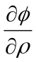與頻率無關。另一方面，如果我們把體積固定，讓溫度Ｔ升高一點點，則由(5)式可得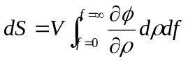，而我們已經知道與頻率無關，且系統總能量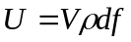，所以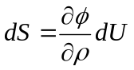。而從熱力學基本公式我們又知道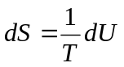，因此
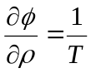 (6)
最後，當溫度很低的時候，普朗克公式的極限是偉恩公式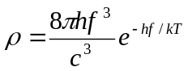，即
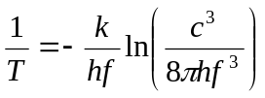 (7)
對照(6)(7)式並積分發現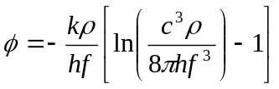。利用，可以得到頻率在f及f+df之間電磁波的熵是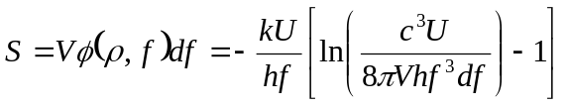，或
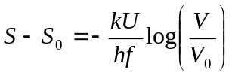 (8)
其中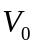和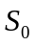是一個參考體積及其熵。從另一個角度來看，可以看成空腔中N個粒子平均分布於的熵，而是個粒子恰巧分布在中一個小體積內時的熵，而系統處於後者的機率為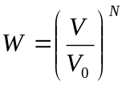，所以由波茲曼關係式，
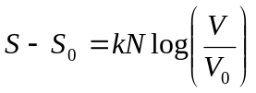 (9)
比較(8)(9)兩式不難發現頻率的電磁波能量為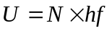，於是愛因斯坦成功的從動力學的方式重新得到了系統能量量子化的結論。
除了這篇論文之外，愛因斯坦在1916年又發表一篇論文，這次他仍然使用動力學的方式探討黑體輻射問題。他一樣假設黑體空腔中充滿了許多原子，與上次不同的是，他現在多了一個原子能階的假設，他認為每一個原子都有許多容許的能階，每一個能階都具有特定的能量，也就是能階1、2、3…分別具有能量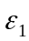、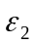、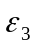…。而處在第個能階的原子數應滿足波茲曼最可幾分布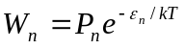，其中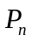是第個能態的簡併數。愛因斯坦認為，黑體輻射的電磁波應該就是原子在這些無窮多種能階之間躍遷時所放射出來的能量。每一種特定頻率的電磁波都是原子在特定兩個能階中躍遷所放射的。假設我們只考慮原子在第個能階與第個能階之間的躍遷行為：因為黑體輻射系統處於熱力平衡狀態，每一個能階的原子數目統計起來也是在平衡狀態，也就是我們不必考慮、能階與其他能階之間的躍遷運動，他們的行為平均起來不會影響處在、能階的原子數目，因此我們可以單獨考慮、之間的躍遷行為即可。
愛因斯坦假設躍遷行為有兩種，一種是自發性發射，即原子會自動從高能階降到低能階而放出一能量為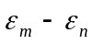的電磁波；而每單位時間自發性發射的原子數應該和正比於第個能階的原子數，即發射速率為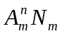。另一種躍遷行為是吸收，即原子會吸收一個能量為的電磁波而從第個能階提升到第個能階、或從第個能階降低到第個能階。因為原子是因為吸收空腔中的電磁波而發生吸收行為，所以吸收速率不但正比於能階粒子數，還會正比於電磁波在該頻率的能量密度。亦即到的速率為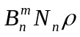；同理到的速率為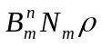。最後由系統處在平衡態的條件可知，
+=
再由波茲曼分布知道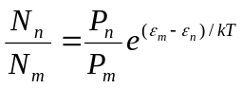，所以
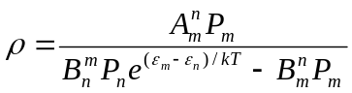
但是直觀上我們可以猜測，當溫度不斷的增加，電磁波的能量密度也會無限制的增加，以就是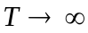時上式分母必須趨近於0，故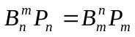。最後愛因斯坦正確的推出了普朗克公式
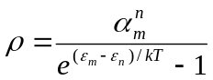
其中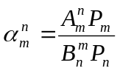。實驗上和的關係和材料無關，所以是一個常數，亦即無論對於什麼樣的材料，即使不清楚自發性發射和吸收行為的詳細機制，我們仍然可以判定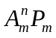、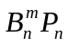這兩個與機制有關的係數相除一定會是個常數。
將上式與偉恩公式比較又可以得到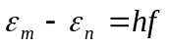，於是愛因斯坦非常自豪的在論文中說：「我由幾個簡單的假設就可以輕易的由動力學觀念推導出普朗克的黑體輻射公式，而且這些假設都很直觀，並不是特別為最後結果而設計的。」
然而，愛因斯坦的論文在當時備受質疑，因為他從來不討論黑體中電磁波在傳遞時的詳細運作機制，而是純粹利用動力學系統平衡的觀念就導出許多重要的結論。愛因斯坦第一篇論文發表後，普朗克、愛因斯坦本人以及其他物理學家曾齊聚一堂討論愛因斯坦的論文，在這場討論會中普朗克不斷的質疑愛因斯坦的推論過程，普朗克說，愛因斯坦假設空腔中電磁波在原子和電子之間不斷的傳遞，但是對於傳遞的機制卻全然不知，於是避而不談。普朗克說他雖然也假設電磁波是由組成黑體的原子震盪而放出的，但電磁波與器壁的交互作用能量很小，至少利用古典電磁理論估計，電磁波對器壁施加的光壓數量級非常小，所以可以忽略電磁波回過頭來與黑體原子交互作用的過程。普朗克又說，使用古典動力學的前提是能量可以連續傳遞，現在一旦能量被量子化，整個動力學理論就要重新改寫，就像我們以前曾經把電流當作連續流體看待，後來一旦發現電荷有基本單位，有關電流的運動方程式都要重新推導。現在發現能量有基本單位，所以所有動力學理論就應該做修正，而不能隨便的引用動力學的結論。

隨著時間的流逝，那場辯論會的景象在人們心目中逐漸淡去。但是量子理論的發展仍然潛伏暗藏在世界上每個角落的物理學家身上。繼愛因斯坦之後，波爾(N. Bohr)和(Arnold Sommerfeld)等人紛紛提出許多量子世界的本質，波爾在原子能接量子化上著墨最多。這部份教科書上都有提過，所以我把這部分略過。最後我想提一下有關德布羅依(Louis de Broglie)和薛丁格(Schrödinger)的論文。
經過波爾等人的努力，量子現象在1920年代已經是每個物理學家都具備的觀念了，只是物理學家還找不出一套完整的力學體系來描述這樣的現象。直到德布羅依、克拉瑪、海森堡以及薛丁格等人相繼出現後，量子力學的架構才逐漸被建立起來。首先來看德布羅依發表於1924年的一篇論文。這篇論文的目的是要建立物質波的觀念，德布羅依假設一個質點靜止質量是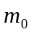，以速度向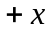方向運動，則對質點本身的座標系(以下稱為靜止座標系)而言，可以賦予它一個頻率為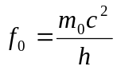的「內在波」。對於地面觀察者而言，由相對論知質點的能量變成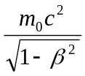，所以如果我們一樣在地面座標系中賦予質點一個波，他的頻率應該是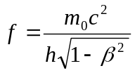，因為在地面座標系中質點是在動的，所以不妨再令這個波具有一個相速度，而且會隨著質點向右移動，所以稱此波為「行進波」。但是如果地面觀察者去看質點在靜止座標系被賦予的「內在波」時，因為地面觀察者看質點的時間會延遲，所以內在波頻率變成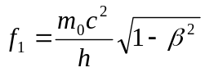。德布羅依指出，和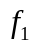兩者大小完全不同，但是如果我們令行進波的相速度為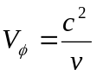，則這兩個波的項角差不會隨時間而改變，因為一開始靜止座標系與地面座標系原點重合，而經過時間t後，內在波的相位為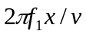，而行進波的相位為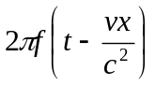，而將f與f1帶入就可以發現這兩個相位完全相等。所以為了不產生矛盾，我們在賦予一個波給質點時，必須令其相速度為，如此不論在哪個座標系觀察到的波其相角都是一樣的。也就是我們賦予一個質點的波必須長成
的形式。然而一旦波被設定成這樣，它的群速度就是
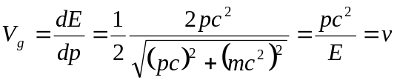
即質點的運動速度。
直得注意的是，德布羅依在建立物質波的概念時就已經有考慮相對論效應，並非教科書所說的直接把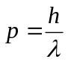和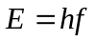移項後就束手不管了。德布羅依更成功的地方在於，他利用物質波理論，證明了古典力學中最小作用原理等價於物質波所遵循的費瑪定理：
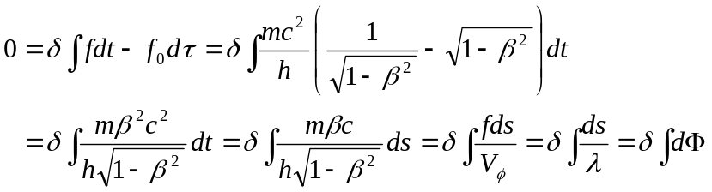
其中是物質波的相角。上是左邊第一個等號是最小作用原理，而等最後一個等號是費瑪定理。除此之外，德布羅依又利用波動方法順利解釋電子的繞射以及干涉行為。在論文的最後，德布羅依也利用物質波的概念和古典統計力學中的正則系綜結合，又再次的導出普朗克的黑體輻射公式。直到如此，眾人才發覺德布羅依這篇論文是如此的驚為天人！物理學家不但追求真理，還會追求物理定律的形式美，而德布羅依如此精簡的波動假設，正滿足了物理學家的胃口，於是眾人開始相信，物質其實也具有波動的一面…
最後捰們來看一篇薛丁格的論文，後人所說的「薛丁格方程式」就是在這篇論文中誕生。這篇論文所要解的問題是氫原子模型，薛丁格的作法是這樣子的：在古典力學中，這樣的系統可以利用哈密頓—雅可畢方程式(Hamilton—Jacobi Equation)來解，即
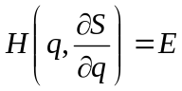 (10)
其中是系統的作用量。通常可以寫成幾個不同小作用量的和，薛丁格猜測每個小作用量的和可以寫成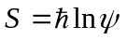的形式，所以許多小作用量的和相當於許多的乘積。將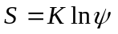帶入(10)式，並且令電子的位能為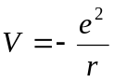，可得
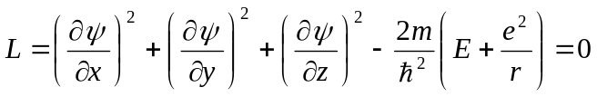
再利用變分原理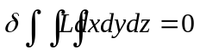得到
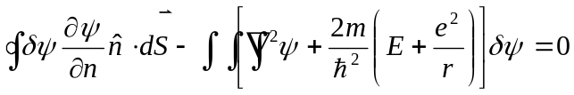
於是我們得到薛丁格方程式
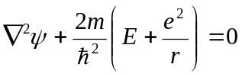 (11)
以及其邊界條件
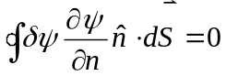
接下來的工作就只是把球出來而已，這在一般量子物理或量子力學課中都有討論，所以在此不再贅述。我們要注意的是，在薛丁格的眼中，薛丁格方程式只是個再普通不過的解題手法，他的論文中他只是先猜測一種解的形式，就好比在解偏微分方程式的時候，如果邊界條件是勻稱的(homogeneous)，就可以猜此方程式具有分離變數的解。然而經過幾次代換之後，薛丁格方程式(11)就出現了。在一般教科書中，通常會說薛丁格第一次是從自由粒子的特性而引導出(11)式，然而這種說法並不是完全正確，歷史上薛丁格的確有試著從自由粒子推導(11)式的記載，但那已經是在這篇論文發表之後的事情了，薛丁格方程式的誕生應該還是要歸諸於本篇論文。至於從自由粒子推導一事，是因為薛丁格發表這篇論文之後，經過德布羅依的啟發，才開始想像能否將(11)式推廣到其他場合。最後也如他所願成功的將德布羅依的物質波規範在薛丁格方程式之下。
量子物理的發展至此已經達到一個前所未有的輝煌時代，後來薛丁格又證明了他的波動力學和海森堡的矩陣力學在數學上的等價性，可以說是為量子理論樹立了一座至高無上的寶塔，量子力學的架構也終於完美地被建立起來，人類又可以輕而易舉的解釋自然界萬事萬物的道理，似乎可以不費吹灰之力即可掌握自然脈動的規律。
然而二次大戰的烽火卻在這時候無情的燃起，各國科學家，有的像海森保等人一一被征召，進行一系列的軍事研究；有的被軟禁在英國，從此與世隔絕。許多國家紛紛投入大量資金研究核子武器，量子力學在學術上的發展此時已經乏人問津了，大家關切的頂多只是量子物理在核子武器的應用。量子力學於是又回到它那當初發展時的荊棘坎坷道路上了。

小框框1.
直得注意的是，這道公式雖然名為波茲曼關係式，但最先發表這道公式的人卻是普朗克。普朗克比波茲曼晚了好幾年出生，在這篇論文他首次寫下這道關係式，甚至連公式中的波茲曼常數k也是普朗克在本文中首先引用，並且在論文最後還計算出他的數值是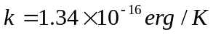。然而因為在波茲曼的氣體動力論中有提到，「熵應該與各種亂度的對數值有關…」，衝著這句話，這道方程式就變成波茲曼方程式了。後來普朗克在1918諾貝爾獎得獎演說中也提道：「大家都叫 k 為波茲曼常數，但是在我的印象中，波茲曼從來沒有提過這個常數，各位可能覺得這件事很奇怪。我想這是因為波茲曼根本沒有想過這個常數可以被算出...。」

小框框2.
塞森(M. Thiessen)形式的偉恩位移定律，其中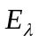就是黑體輻射在波長和溫度分別為與T之下的輻射強度密度，是一個普世單變數函數。這道關係式其實就是由Stefan-Boltzmann定律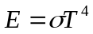與Wien’s Displacement實驗定律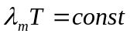所猜出最簡單的結果。我們可以簡單驗證一下，把對積分後可得
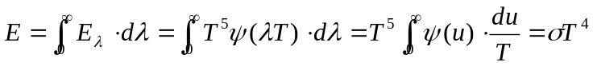
另外把對微分後可得
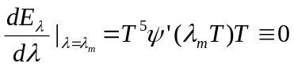，所以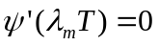
但是一個固定的函數，所以會讓微分為0的點是一個固定常數，因此。總之，這道公式是Stefan-Boltzmann與Wiens Displacement實驗定律的結合體。

小框框3.
愛因斯坦的結論從現在看起來非常直觀，因為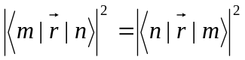，由與含有時間的為擾理論(Time-dependent perturbation theory)知道，兩個方向的吸收行為機率相等。而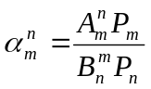是常數的問題，也可以用量子場論中真空微擾(Vacuum fluctuation)理論推得。

